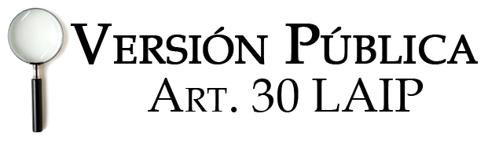
UAIP/OIR/0089/2019
En las instalaciones de la Unidad de Acceso a la Información Pública, de la Dirección General de Centros Penales, ubicada en la Séptima Avenida Norte, Pasaje Número Tres, Urbanización Santa Adela, casa Numero Uno, San Salvador. A las ocho horas del día ocho de abril dos mil diecinueve. Vista la solicitud del señor XXXXXXXXXXXXXXXXXXXXXXXX, con Documento Único de Identidad número XXXXXXXXXXXXXXXXXXXXXXXXXXXXXXXXXXXXXXXXXXXXX, quien requiere:
“1. Solicito manual de procedimiento de la unidad de investigación disciplinaria del personal administrativo u otro documento que ampare los procedimientos y que sea certificado (instructivo, manual, reglamento y lineamiento)

2. Solicito normativa en donde se establece sanciones e infracciones para empleados administrativos”.

“Por lo que con el fin de dar cumplimiento a los Art. 1, 2, 3 Lit. a, b, j. Art. 4 Lit. a, b, c, d, e, f, g. y Artículos 65, 69, 71 de la Ley Acceso a la Información Pública, la suscrita RESUELVE: Se hace entrega fotocopia certificada de Manual de Procedimiento de la Unidad de Investigación Disciplinaria para el personal Administrativo y copia simple del Reglamento Administrativo Interno de la Dirección General de Centros Penales, proporcionados por la Unidad de Investigación Disciplinaria para el personal Administrativo.
Queda expedito el derecho del solicitante de proceder conforme lo establece el art. 82 LAIP.

Licda. Marlene Janeth Cardona Andrade
Oficial de Información.

MJCA/kl

